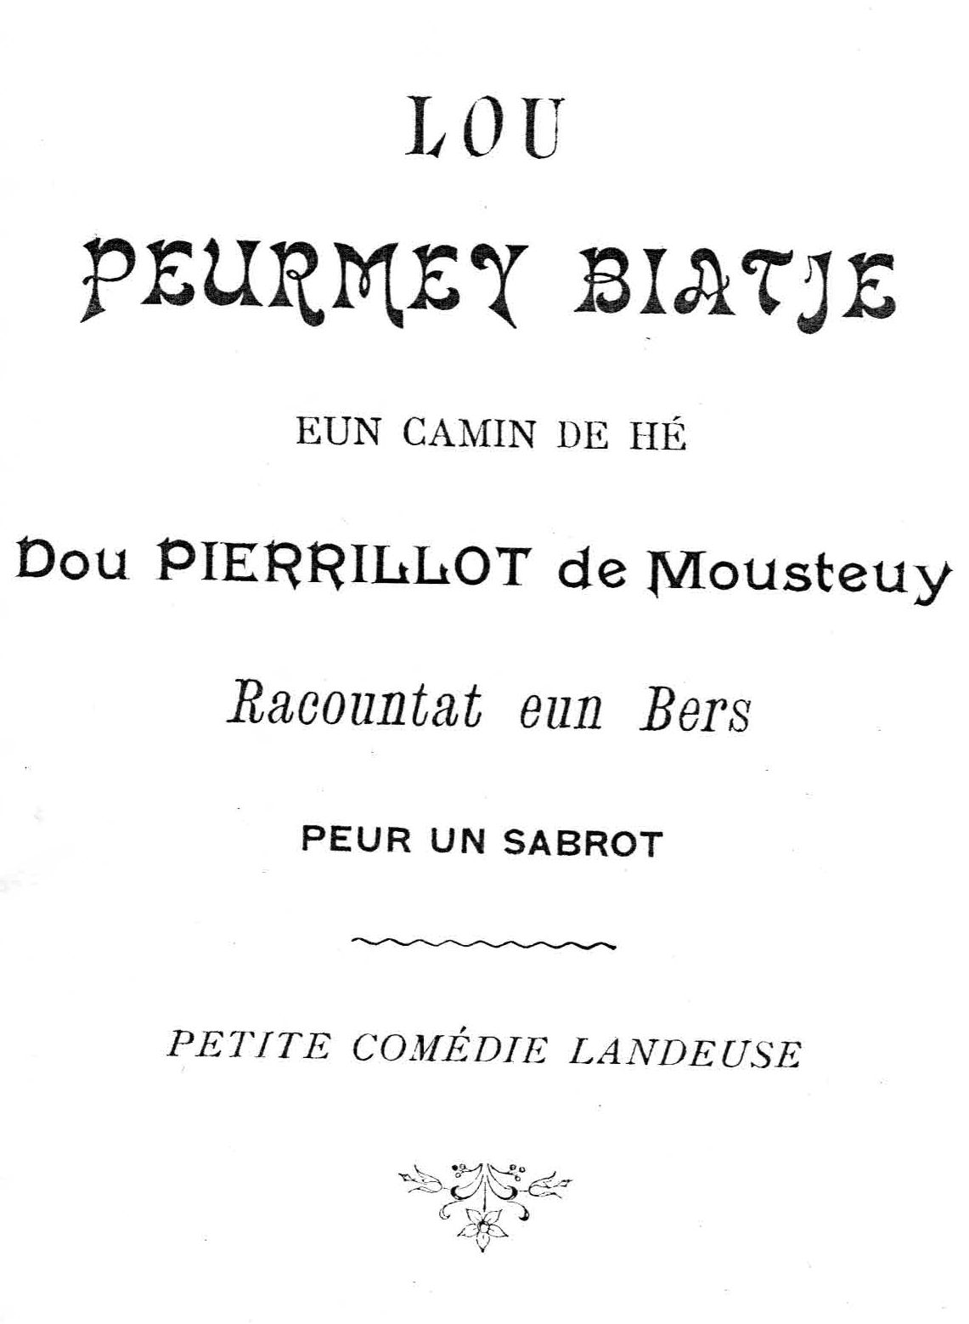

deu Pierilhòt de Mostèirs - Petita comedia landesa

Dedicacion

A Mossur Elie D.....
Charmant amic
Aquest estiu, en henejant,
A tot moment le mia pensada
De cap a tu se n'es anada
E qu'es tornada en saunejant.

De damorar devath lo só,
Que me balhèva le laishèra
Qu'aurí perferat una chèira
A l'empara de le calor.

Quòn prem tan fòrt qu'enfenhantís ;
Lavetz qu'èi gitat le bibala
Per te cantar, com le cigala
Un petit èrt de mon peís.

A l'ompra d'un esquilhotèir,
Au pè de le cleda barrada,
Que me sui seitat sus le prada,
E qu'èi cantat tot çò que sèi.

En espluchant un esquilhòt
Me sui sovinut de l'istoèra
Dont se sovènen tots enqüèra,
De l'istoèra deu Pierilhòt.

E qu'èi sajat, shens har potin
De retrobar les soas misèras,
Los sons pegaus e les lordèras
Dont li presta lo Dumartin. (1)

E davant jo, que n'i a chistat
De tot òrdi e de tot calibre.
E que n'èi hèit un petit libre
Per te l'ofrir com amistat.

Accepta donc aqueth libròt
Que me'n sui vist per te lo téisher
Hèi lo crompar, hèi lo conéisher
Au profit d'un praube sabròt !

Permèr d'aost 1911.

(1) M. Simon Dumartin, d'Ishós, inspirator de 'quera petita pèça.

Personatges de le comedia

Pierilhòt : gemèr a Mostèirs

Nanòt : Aubergaire a Mostèirs

Auguste : Maquinhon

Coronà : Capdau de trin

Fortassièr : eslhèva comptable a le gara d'Ishós

Dauna Larròca : Marcanda de cartas a le gara d'Ishós

Gabrielli (corse) : comptable a le gara d'Ishós

Garnier : comís-viatjaire

Cocon : òme d'equipa

Roget : òme d'equipa

Vidalís : mecanician deu trin de Mostèirs

Ua vielhòta d'Ishós.

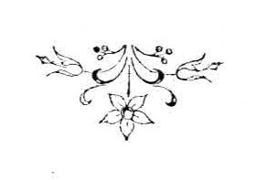

Scèna 1

Le scèna que presenta ua sala ordinària

Pierilhòt e Nanòt

(Pierilhòt qu'arriba en çò de Nanòt)

Nanòt

Adishatz, Pierilhòt, que ves tròbi fòrt matièr !

Pierilhòt

Mon òme, pr'un còp, que vui har deu rentèr.

Dab lo camin de hèr, que vui me pagar lo viatge

De Pissòs e d'Ishós. Se'n va temps a mon atge ?

Nanòt

Qu'atz rason, Pierilhòt, quòn son riches com vos

Ne cau pas se gèinar ; Qu'atz escuts, minjat los.

Pierilhòt

Bien segur ! Profítam ! Les gémas que son caras,

Qu'èi aviat tots los pins, e qu'èi doblat les caras.

Nanòt

Mèi que jamèi, qu'es le sason de har pishar

E ne síitz pas tan pèc, adara, d'ic dishar.

Pierilhòt

Picam a torn de braç, e que haram fortuna !

Ah ! dens lo temps passat que me'n sui vist mantuna.

Nanòt

N'ètz pas portant estat jamèi tròp malurós.

Peririlhòt

Tè Tè ! Qu'èi hèit de tot ; ne m'èi pas vist tot doç

Tot matin me didi : « Trabalha, amic, trabalha ! »

E tostemps shens argent, e shens fotre ni malha !

Per 'quò, totun, n'èi pas jamèi mancat de pan.

Nanòt

Ni de mosset ?...

Pierilhòt

Ò non tanpauc !

Nanòt

Ni de vin blanc ? ?

Pierilhòt

Si ! quauque còp, Nanòt ; mès que'n buvèm deu roge.

Nanòt

E fauta de borrit qu'avètz alas de tojas ?

Pierilhòt

Òc tabé quauque còp ; n'èram pas delicats !

Uei, pòdem nes pagar plats fòrt mèi ressercats.

Uei, que mínjam bistèc, raspèrjas dab moleta

Artichauts hens farcit, moton hens costaleta

Que píntam au Medòc, e que prénem cafè !

Nanòt

Los mossurs que son gormands e vosatis tabé !

Pierilhòt

N'èm pas mèi coarres, uei, qu'arríbam a har renta

N'èm pas briga obligats de nes sarrar lo vènte

Mèi vist que los mossurs ! Qu'am lo bèc autan fin...!!

E pui, blagues a part, sui banlèu a le fin,

Quòn me pren lo feblèr, çò de bon m'arrevita.

Nanòt
Qu'atz rason ! Profitatz deu rèsta de le vita,

Qu'atz bien pro trabalhat e mau vivut d'auts còps.

Pierilhòt

L'aut jorn que m'èi crompat un fesilh a dus còps.

Adara que'm vau cúlher un can de caça. (qu'espia le montra).

Mès totun, en blaguant, l'òra tabé que passa.

Nanòt

Non, non ! n'agitz pas paur, lo trin n'es pas partit.

Quòn ateli lo bròs qu'entíram lo shiulit !

Pierilhòt

Son cinc òras e mieja !

Nanòt

Ne part pas qu'a sheis òras,

Qu'atz grandament lo temps !

Pierilhòt

Qu'es vrai, tu que damòras

Pro pròche de le gara, entà saber quòn part !

Nanòt

Mès n'agitz pas donc paur de ves méter en retard.

Com ètz partitz tan lèu ?
Pierilhòt

Que me sui hèit l'amplèta

D'un utís fòrt èisit ; d'una bèra ciclèta !

Vira viste com un arrodet de molin,

Dab dus còps de jarret m'avali lo camin !!

Nanòt

Ne m'estoni pas mèi, qu'ètz un òmi solide

E que viuratz tostemps se le mòrt ves oblida.

Pierilhòt

Atau qu'es gojat ! Que segui lo progrès.

Parlim pas de morir ; ne sui pas tan lèu prèst !

Nanòt

Non, ne ves pressitz pas de passar l'arma a gaucha,

Se n'i torna pas nat de'us qui le mòrt embaucha.

Pierilhòt

Comenci d'estar vielh !... Totun qu'èi vivut pro

Per véder mon peís e Mostèirs a hautor.

Qu'am lo camin de hèr ! Qu'es una bèra chança !

Que viran dinc ací deus quate cunhs de França.

E qu'am lo talagrafe en hiu d'archaut perfèit ;

Lèu qu'auràn lo trefòne, e pui sosprefècte.

Que pòdem cridar tots : « Viva le Republica ! »

Nanòt

M'es esgal, Pierilhòt, jo de le politica

Ne'n parli pas jamèi ! disham-le de costat !

Mès, çò qu'es bien segur, jamèi ne m'a costat

Autant com de 'quest temps, de víver e d'enterténer

Lo mon praube tinèu ; ne puish pas mèi i téner !

Lo vin a dotze sòus, enqüèra qu'es poson !!

E lo pan, e lo bòi, le mendra provision,

Tot qu'es car !

Pierilhòt

Vòs i har, tampis se n'ès pas riche !

Nanòt

Sii Republica o Rei, lo praube que se'n ficha !

Que vòu, en trabalhant, se'n sortir dab aunor,

Li hèi pas grand profit de shanjar de color.

Pierilhòt

E jo que sui contènt, au cap de le campanha

Los escuts qu'arribaràn, le gema que me'n ganhi.

Jo qu'èi le mia pensada, e cadun qu'a le soa.

« Viva le Republica e viva lo Boïssó !!! »

Nanòt

Boïssó ???

Pierilhòt

Perfèitament !!

Nanòt

Mès Pierilhòt, qu'es l'òra !

Pierilhòt

Partim donc ; M'èi dishat le ciclèta dehòra !

Nanòt

Mès que vèni dab vos ; que marcharam a pè

E qu'i seram d'abòrd en passant per darrèr.

(Lo ridèu que tomba.)

